Инструкция по установке личного сертификата

- Зайдите в меню "Пуск" – Все программы – папка "КРИПТО ПРО", выберите и нажмите значок "КриптоПро CSP".
- В программе "КриптоПро CSP" выберите вкладку "Сервис".
Нажмите "Просмотреть сертификаты в контейнере".

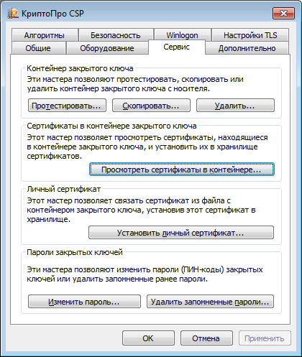

- Нажмите "Обзор".

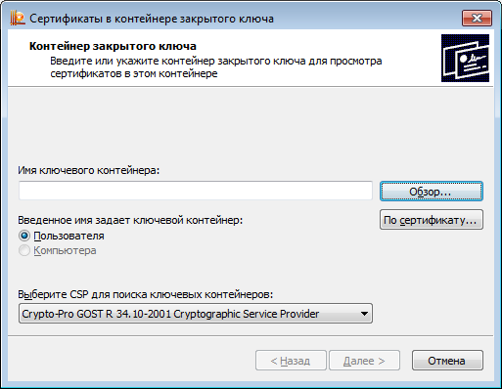
- Выберите необходимый контейнер с электронной подписью.
Нажмите "OK".

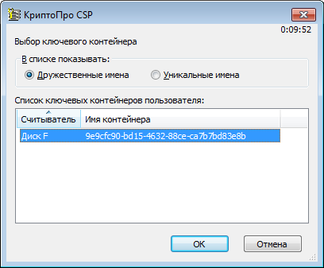

- Нажмите "Далее".

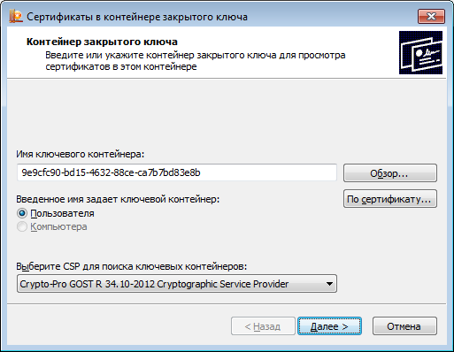

- Нажмите "Установить".

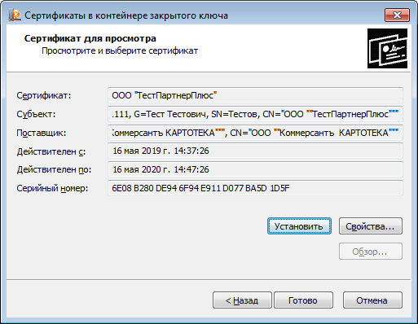

- Нажмите "ОК".

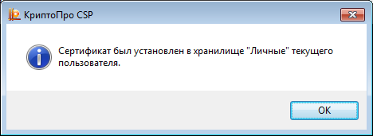

Сертификат был установлен в хранилище "Личное" текущего пользователя.

